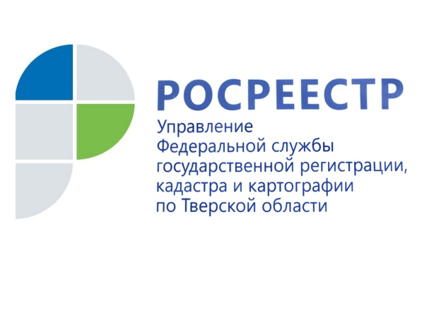 ПРЕСС-РЕЛИЗ

Тверской Росреестр проконсультировал граждан по вопросам оформления недвижимости

28 сентября Управление Росреестра по Тверской области и региональный филиал Федеральной кадастровой палаты совместно с Центром правовой и социальной информации Центральной городской библиотеки им. А.И. Герцена провели консультационное мероприятие, приуроченное к Международному дню пожилых людей.
В рамках данного мероприятия в Белом зале библиотеки специалисты Управления и филиала отвечали на многочисленные вопросы граждан, связанные с постановкой объектов недвижимости на кадастровый учёт, государственной регистрацией прав на земельные участки и объекты капитального строительства, кадастровой стоимостью объектов недвижимости, а также осуществлением государственного земельного надзора. Всего к специалистам тверского Росреестра обратилось 36 человек.
В ходе консультирования жители Твери чаще всего интересовались порядком оформления в собственность индивидуальных жилых домов (объектов ИЖС). Учитывая последние изменения в законодательстве, гражданам были даны разъяснения, что при постройке таких объектов теперь не требуется брать разрешение на строительство и ввод объекта ИЖС в эксплуатацию. Вместо этого необходимо уведомить орган местного самоуправления о планируемом строительстве или реконструкции объекта ИЖС. В дальнейшем, при оформлении вновь построенного или реконструированного индивидуального жилого дома в Управлении Росреестра по Тверской области, разрешение на строительство не будет фигурировать среди документов, необходимых для проведения государственного кадастрового учёта и(или) государственной регистрации прав.
В период рассылки уведомлений на уплату имущественных налогов за 2017 год не менее актуальными стали вопросы, связанные с кадастровой стоимостью объектов недвижимости. Специалисты Управления совместно с представителями ГБУ Тверской области «Центр кадастровой оценки и технической инвентаризации», а также Тверского регионального отделения Российского общества оценщиков информировали граждан о том, как узнать кадастровую стоимость того или иного объекта недвижимости, как, в случае несогласия, можно её оспорить, насколько это экономически целесообразно, каков перечень документов, необходимых при оспаривании кадастровой стоимости объектов недвижимости в специальной комиссии, действующей при Управлении Росреестра по Тверской области.
Что же касается вопросов, связанных с установления границ земельных участков (проведением межевания), то всю детальную информацию по проведению кадастровых работ и подготовке технической документации можно было получить у представителей регионального филиала кадастровой палаты, а также саморегулируемой организации кадастровых инженеров.

О Росреестре
Федеральная служба государственной регистрации, кадастра и картографии (Росреестр) является федеральным органом исполнительной власти, осуществляющим функции по государственной регистрации прав на недвижимое имущество и сделок с ним, по оказанию государственных услуг в сфере ведения государственного кадастра недвижимости, проведению государственного кадастрового учета недвижимого имущества, землеустройства, государственного мониторинга земель, навигационного обеспечения транспортного комплекса, а также функции по государственной кадастровой оценке, федеральному государственному надзору в области геодезии и картографии, государственному земельному надзору, надзору за деятельностью саморегулируемых организаций оценщиков, контролю деятельности саморегулируемых организаций арбитражных управляющих. Подведомственными учреждениями Росреестра являются ФГБУ «ФКП Росреестра» и ФГБУ «Центр геодезии, картографии и ИПД».

Контакты для СМИ

Макарова Елена Сергеевна
помощник руководителя
Управления Росреестра по Тверской области

+7 909 268 33 77, (4822) 34 62 24

69_press_rosreestr@mail.ru
www.rosreestr.ru
170100, Тверь, Свободный пер., д. 2

